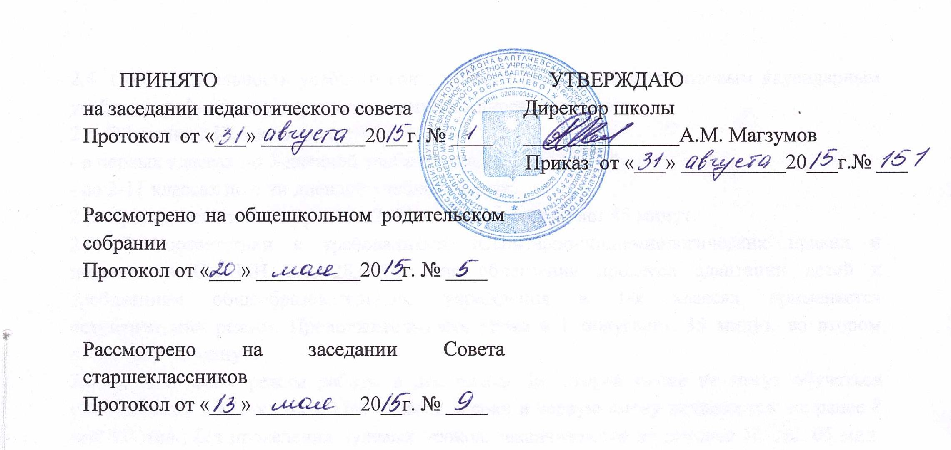Положение о режиме занятий обучающихся

1.Общие положения
1.1. Настоящее Положение разработано с учетом:
- Федерального закона от 29 декабря 2012 г. № 273-ФЗ «Об образовании в Российской Федерации»;
- «Санитарно-эпидемиологических правил и нормативов СанПиН 2.4.2.2821-10», утвержденных Постановлением главного государственного санитарного врача РФ от 29 декабря 2010 г. № 189;
- «Порядка организации и осуществления образовательной деятельности по основным общеобразовательным программам - образовательным программам начального общего, основного общего и среднего общего образования», утвержденный приказом Министерства образования и науки Российской Федерации от 30 августа 2013 г. К 1015;
- Типового положения об общеобразовательном учреждении;
- Уставом МОБУ СОШ №2 с.Старобалтачево.
1.2. Настоящее Положение регулирует режим организации образовательного процесса и регламентирует режим занятий обучающихся в МОБУ СОШ №2 с.Старобалтачево (далее – Школа).
1.3. Настоящие Положение обязательны для исполнения всеми обучающимися Школы и их родителями (законными представителями), обеспечивающими получения обучающимися общего образования.
1.4. Текст настоящего Положения размещается на официальном сайте Школы в сети Интернет.

2. Режим образовательного процесса
2.1. Учебный год в Школе начинается 1 сентября. Если этот день приходится на выходной день, то в этом случае учебный год начинается в первый, следующий за ним, рабочий день.
2.2. Продолжительность учебного года в 1-х, 9-х, 11-х классах 33 учебные недели, во 2-8, 10-х классах 34 учебные недели, без учета государственной итоговой аттестации в 9-х, 11-х классах.
2.3. Учебный год в 1-9 классах составляют учебные четверти. Количество четвертей – 4. Учебный год в 10-11 классах составляют учебные полугодия. Количество полугодий – 2.
2.4. Продолжительность учебного года, каникул устанавливается годовым календарным учебным графиком и утверждается приказом директора Школы.
2.5. Обучение в Школе ведется:
- в первых классах по 5-дневной учебной неделе;
- во 2-11 классах по 6-ти дневной учебной неделе;
2.6. Продолжительность урока во 2–11-х классах составляет 45 минут.
2.7. В соответствии с требованиями «Санитарно-эпидемиологических правил и нормативов СанПиН 2.4.2.2821-10» для облегчения процесса адаптации детей к требованиям общеобразовательного учреждения в 1-х классах применяется «ступенчатый» режим. Продолжительность урока в 1 полугодии 35 минут, во втором полугодии 45 минут.
2.8. Школа имеет режим работы в две смены. Во второй смене не могут обучаться обучающиеся 1-х, 5-х, 9-х и 11-х классов. Уроки в первую смену начинаются не ранее 8 час. 30 мин., без проведения нулевых уроков, заканчиваются не позднее 15 час. 05 мин. Уроки во вторую смену начинаются не ранее 14 час. 00 мин., без проведения нулевых уроков, заканчиваются не позднее 18 час. 45 мин.
2.9. Продолжительность перемен между уроками составляет не менее 10 мин, двух больших перемен после 2 и 3 уроков по 20 минут каждая.
2.10.Расписание звонков:
Первая смена
№ урока | Продолжительность урока | Продолжительность перемены
1 | 8³⁰ – 9¹⁵ | 10 минут
2 | 9²⁵ - 10¹⁰ | 20 минут
3 | 10³⁰ - 11¹⁵ | 20 минут
4 | 11³⁵ - 12²⁰ | 10 минут
5 | 12³⁰ - 13¹⁵ | 10 минут
6 | 13²⁵ - 14¹⁰ | 10 минут
7 | 14²⁰ - 15⁰⁵
Вторая смена
№ урока | Продолжительность урока | Продолжительность перемены
1 | 14⁰⁰ – 14⁴⁵ | 10 минут
2 | 14⁵⁵ – 15⁴⁰ | 20 минут
3 | 16⁰⁰ – 16⁴⁵ | 20 минут
4 | 17⁰⁵ – 17⁵⁰ | 10 минут
5 | 18⁰⁰ – 18⁴⁵ | 10 минут
Расписание звонков для учащихся 1-х классов на I полугодие:
№ урока | Продолжительность урока | Продолжительность перемены
1 | 8³⁰ – 9⁰⁵ | 10 минут
2 | 9¹⁵ - 9⁵⁰ | 20 минут
3 | 10¹⁰ - 10⁴⁵ | 20 минут
4 | 11⁰⁵ - 12⁴⁰ | 10 минут
5 | 12⁵⁰ - 13²⁵
Расписание звонков для учащихся 1-х классов на II полугодие:
№ урока | Продолжительность урока | Продолжителҗность перемены
1 | 8³⁰ - 9¹⁵ | 10 минут
2 | 9²⁵ - 10¹⁰ | 20 минут
3 | 10³⁰ – 11¹⁵ | 20 минут
4 | 11³⁵ – 12²⁰ | 10 минут
5 | 12³⁰ – 13¹⁵
2.11. Горячее питание обучающихся осуществляется в соответствии с расписанием, утверждаемым директором.
2.12. Аудиторная учебная нагрузка обучающихся не должна быть меньше минимальной обязательной и не должна превышать предельно допустимую аудиторную учебную нагрузку обучающихся.
1 класс – 21 час в неделю (5-дневная учебная неделя);
2-4 классы – предельно допустимая аудиторная нагрузка при 6-дневной учебной неделе – 26 часов в неделю;
5 класс - предельно допустимая аудиторная нагрузка при 6-дневной учебной неделе – 32 часа в неделю;
6 класс - предельно допустимая аудиторная нагрузка при 6-дневной учебной неделе – 33 часа в неделю;
7 класс - предельно допустимая аудиторная нагрузка при 6-дневной учебной неделе – 35 часов в неделю;
8 класс - предельно допустимая аудиторная нагрузка при 6-дневной учебной неделе – 36 часов в неделю;
9 класс - предельно допустимая аудиторная нагрузка при 6-дневной учебной неделе – 36 часов в неделю;
10-11 классы - предельно допустимая аудиторная нагрузка при 6-дневной учебной неделе – 37 часов в неделю.
2.13. Расписание уроков составляется в соответствии с гигиеническими требованиями к расписанию уроков с учетом умственной работоспособности обучающихся в течение дня и недели. При составлении расписания уроков используется таблица «трудность учебных предметов» рекомендовано СанПиНами, в которой трудность каждого предмета ранжируется в баллах.
2.14. В Школе установлены следующие основные виды учебных занятий: урок, лекция, семинар, практическая работа, лабораторная работа, экскурсия.
2.15. При проведении занятий по иностранному языку и трудовому обучению на 2 и 3 ступени обучения, физической культуре на 3 ступени обучения, по информатике и ИКТ, физике, химии (во время практических занятий) допускается деление класса на две группы при наполняемости не менее 20 человек. При наличии необходимых условий и средств возможно деление на группы классов с меньшей наполняемостью при проведении занятий по другим предметам, а также классов первой ступени общего образования при изучении иностранного языка.
2.16. С целью профилактики утомления, нарушения осанки, зрения обучающихся на уроках в начальной, средней и старшей школе проводятся физкультминутки, динамические паузы и гимнастика для глаз.
2.17. В начальных классах плотность учебной работы обучающихся на уроках по основным предметах не должна превышать 80%.
2.18. В оздоровительных целях в Школе создаются условия для удовлетворения биологической потребности обучающихся в движении. Эта потребность реализуется посредством ежедневной двигательной активности обучающихся в объеме не менее 2 ч.:
-3 урока физической культуры в неделю;
-физкультминутки на уроках;
-подвижные перемены;
-внеклассные спортивные занятия и соревнования;
-дни здоровья;
- недели здоровья;
-прогулка на свежем воздухе в группе продленного дня.

3. Режим каникулярного времени.
3.1.Продолжительность каникул в течение учебного года составляет не менее 30 календарных дней.
3.2. Продолжительность летних каникул составляет не менее 8 недель.
3.3.Для обучающихся в первом классе устанавливаются в течение года дополнительные недельные каникулы.
3.4. Сроки каникул утверждаются директором Школы.

4. Режим внеурочной деятельности.
4.1 Режим внеурочной деятельности регламентируется расписанием работы кружков, секций, детских общественных объединений.
4.2. Время проведения экскурсий, походов, выходов с детьми на внеклассные мероприятия устанавливается в соответствии с календарно-тематическим планированием и планом воспитательной работы. Выход за пределы школы разрешается только после издания соответствующего приказа директора школы. Ответственность за жизнь и здоровье детей при проведении подобных мероприятий несет учитель, воспитатель, который назначен приказом директора.
4.3.Работа спортивных секций, кружков, кабинета информатики допускается только по расписанию, утвержденному директором Школы.
4.4.При проведении внеурочных занятий продолжительностью более одного академического часа, организуются перемены – 10 минут для отдыха со сменой вида деятельности.

5. Промежуточная и итоговая аттестация обучающихся.
5.1.Оценка индивидуальных достижений обучающихся осуществляется по окончании каждого учебного периода:
1классов - по итогам учебного года (безотметочное обучение);
2 - 9 классов – по итогам четвертей, учебного года (балльное оценивание);
10,11 классов - по полугодиям (балльное оценивание).
Порядок проведения промежуточной аттестации и системы оценки и обучающихся определяется соответствующими локальными актами школы.
5.2.Государственная итоговая аттестация в выпускных 9 и 11 классов проводится в соответствии с нормативно-правовыми документами Министерства образования и науки Российской Федерации, Министерства образования Республики Башкортостан.

